建筑施工安装工程强制性工艺标准

项目名称： 项目经理： 形象进度： 检查楼栋： 检查日期：

序  号 |  | 工艺名称 |  | 工序重点 |  | 图例 |  |  |  |  | 防范问题 | 责任岗 位 | 是否合格
1 |  | 成排线管精准 定位 |  | 在配电箱集中布管时， 按设计进行 编排采用布管尺定位模具， 对管路 次序进行准确定位固定； 避免线管 入箱位置不统一及管间不均匀排 布； |  | 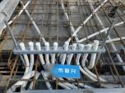 |  |  |  | 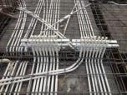 | 防堵 、防 开裂 | 安装负 责 | □是 □否
2 |  | 低位插座 、箱 体线管一次入 箱入盒 |  | 低插上翻管一次预埋到高度， 适当 修剪后直接连接线盒及箱体， 避免 配管接头， 减少堵管； |  | 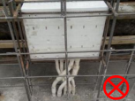 |  |  |  | 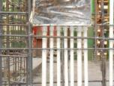 | 防堵 | 安装负 责 | □是 □否
3 |  | 线盒一次精准 预埋 |  | 线盒预埋时， 在线盒固定到位后焊 接定位筋， 定位筋根据墙边线及钢 筋保护层要求焊接定位； |  | 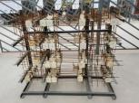 |  |  |  | 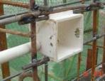 | 防开裂 | 安装负 责 | □是 □否
4 |  | 配电箱砌筑同 步安装 |  | 根据排砖图， 明确箱体预制块尺寸， 工厂化加工配电箱箱体预制块， 同 填充墙同步砌筑； |  | 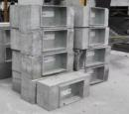 |  |  |  | 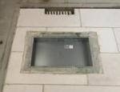 | 渗漏 | 安装负 责 | □是 □否
序  号 | 工艺名称 |  | 工序重点 |  | 图例 |  |  |  |  |  | 防范问题 | 责任岗 位 | 是否合格
5 | 配电箱结构一 次预埋成型 |  | 优化配电箱体设置， 剪力墙一次性 预埋到位， 工厂化加工外部加固骨 架， 施工时焊接在加固骨架， 避免 污染箱体； 内部采用定型化模具支 撑， 防止箱体变形； |  | 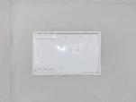 |  |  | 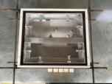 |  |  | 防开裂 | 安装负 责 | □是 □否
6 | PVC 线管口 防堵控制 |  | 地面上翻 PVC 线管口采用外套同规 格定型件作防护封堵， 避免后期施 工造成线管破损、杂物掉入等引起 堵塞问题， 且定型件可重复使用； |  | 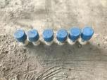 |  |  | 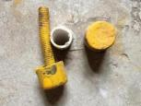 |  |  | 防堵 | 安装负 责 | □是 □否
7 | 线盒 、套管防 污染封口做法 |  | 采用配套的定型化成品盖板 、堵帽 封堵， 封堵严实， 破坏率低， 在施 工完毕后可回收重复利用； |  | 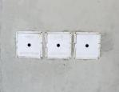 |  |  | 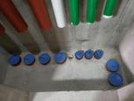 |  |  | 防堵 、防 开裂 | 安装负 责 | □是 □否
8 | 弱电线管隐蔽 暗埋式布置 |  | 电井中弱电线管采用墙面暗埋式做 法， 在弱电桥架后面预留过路盒， 弱电线路全部铺设在桥架内； |  | 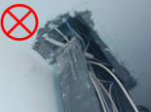 |  |  | 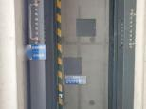 |  |  | 防维修破 坏、防火 | 安装负 责 | □是 □否
9 | 桥架洞口一次 预留 |  | 桥架结构预留洞较桥架每边各大 20mm， 主体一次预留成型， 消除 二次吊洞； 推荐采用桥架洞口角钢 一次预留成型新工艺做法； |  | 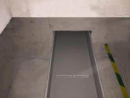 |  |  | 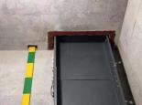 |  |  | 防开裂、 防工序交  叉污染 | 安装负 责 | □是 □否
序  号 | 工艺名称 |  | 工序重点 |  | 图例 |  |  |  |  |  | 防范问题 | 责任岗 位 | 是否合格
10 | 防火封堵 |  | 穿越防火分区的管线、电缆未作防 火封堵、防火封堵材料不合格； |  | 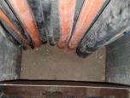 |  | 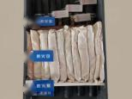 |  |  |  | 防火灾 | 安装负 责 | □是 □否
1 1 | 接地母线套管  免后浇精准预  埋 |  | 电井预埋施工时， 根据电井预埋定 位图， 采用 40*60mm 方管准确定 位预埋， 避免后期接地母线安装二 次洞口封堵， 方管预埋位置距离桥 架边 10cm 以上； |  | 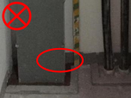 |  | 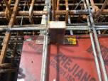 |  |  |  | 防堵 、防 开裂 | 安装负 责 | □是 □否
12 | 临电主电缆暗 埋式施工 |  | 主线施工电缆沿主楼敷设， 采用暗 埋式施工， 每三层留设一个过路盒， 内部留设重复接地点； |  | 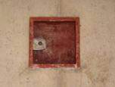 |  | 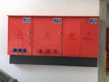 |  |  |  | 防堵 、防 开裂 | 安装负 责 | □是 □否
13 | 楼梯照明永临 结合安装 |  | 主体预埋阶段将楼梯道上下开关管 线连通； 楼梯照明按《电施图》标 准穿线； |  | 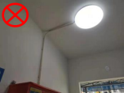 |  | 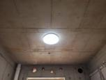 |  |  |  | 防交叉工  序、二次  进场 | 安装负 责 | □是 □否
14 | 桥架接地 |  | 地下车库： 在地下车库管综深化时， 桥架首端 、末端和每隔 20-30m 处 精准预埋接地扁钢；  竖井： 桥架首端 、末端和每隔 20-30m 应有可靠接地点。 |  | 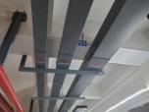 |  | 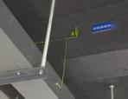 |  |  |  | 桥架保护  接地点位  缺失 | 安装负 责 | □是 □否
序  号 | 工艺名称 |  | 工序重点 |  | 图例 |  |  |  |  |  | 防范问题 | 责任岗 位 | 是否合格
15 | 屋面金属构件  周边预留接地  点位 |  | 出屋面钢制门窗、管道 、支架、栏 杆、无动力风帽基础周边预留防雷 接地点位， 后期接地明装； |  | 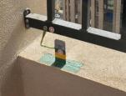 |  |  |  |  |  | 防雷接地 点位缺失 | 安装负 责 | □是 □否
16 | 组合式套管一 次预埋免后浇 |  | 住宅工程管道井套管预埋根据管道 井二次优化排列图， 在水电加工车 间内采用定型模具集中加工， 组合 式套管一次预埋到位， 确保套管预 埋准确， 高度一致， 套管根部不渗 漏； |  | 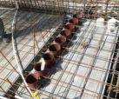 |  |  |  | 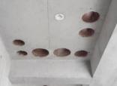 |  | 防渗漏、 防开裂 | 安装负 责 | □是 □否
17 | 管井穿墙套管 精准预埋 |  | 在墙体或门反坎施工前， 根据管线 优化排列图提前预埋地埋管穿墙套 管， 确保管道“直进直出”； |  | 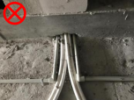 |  |  |  | 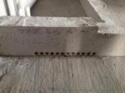 |  | 防渗漏 | 安装负 责 | □是 □否
18 | 承插式 U-PVC  防水套筒一次  预埋 |  | U-PVC 排水管， 采用承插式 PVC 防水套筒， 结构施工时一次预埋到 位， 防止采用预埋孔洞， 在管道安 装二次浇筑不严密产生渗漏水； |  | 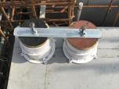 |  |  |  | 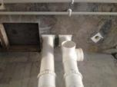 |  | 防结构开  孔、防渗  漏 | 安装负 责 | □是 □否

序  号 | 工艺名称 | 工序重点 | 图例 |  |  |  |  |  |  |  |  | 防范问题 | 责任岗 位 | 是否合格
19 | 给、排水支管  吊卡免打孔安  装 | 优化给天花给水管、排水支管走向， 确定支架点预留位置， 吊卡预埋件 直接一次预埋到位； | 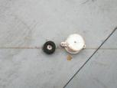 |  |  |  |  |  |  | 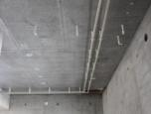 |  | 防开孔管 堵 | 安装负 责 | □是 □否
20 | 结构破坏 | 现场无设计变更在承重结构 (梁、  板、柱、剪力墙等) 上后开孔、开 洞， 割除钢筋； | 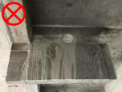 |  |  |  | 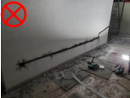 |  |  |  |  | 防结构破  坏， 影响  安全 | 安装负 责 | □是 □否
21 | 梁、墙洞口精 准定位 | 新风 、排烟、PPR 等过梁洞口位置 提前优化， 采用角铁或定型钢筋等 定位措施控制洞口的标高尺寸， 同 层高度位置统一； | 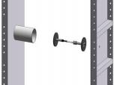 |  |  |  | 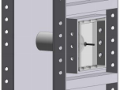 |  |  |  |  | 防结构破 坏 | 安装负 责 | □是 □否
22 | 通气管钢套管 一次精准预埋 | 根据屋面排版深化图， 避让风帽及 泛水等构造节点 25cm 以上； 采用 刚性防水套管一次预埋到位， 高度 不低于成品面最大积雪厚度 30cm ( U-PVC 通气管钢套管高度不低于 80cm) ； 管道安装完成后， 采用配 套管道大小头安装， 消除渗漏。 | 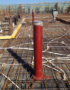 |  |  |  | 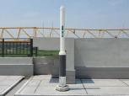 |  |  |  |  | 防渗漏 | 安装负 责 | □是 □否
23 | 排水支、立管 拼装式施工 | 根据排水支立管优化图， 确定管道 拼装分段和材料尺寸清单； 工厂化 集中加工， 现场分段拼装施工； | 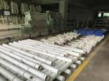 |  |  |  | 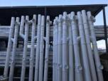 |  |  |  |  | 防渗漏、 提效 | 安装负 责 | □是 □否
序  号 | 工艺名称 | 工序重点 | 图例 |  |  |  |  |  |  |  |  | 防范问题 | 责任岗 位 | 是否合格
24 | 外墙雨排水管  道与爬架同步  爬升安装 | 外立面管道工厂化集中加工， 预制 U-PVC 雨水 、空调冷凝水立管；  U-PVC 管道随主体外架爬升同步安 装， 避免高处室外作业； 使用承插 式 U-PVC 防水套管 ( 止水节) 精准 预留； | 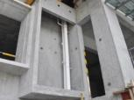 |  |  |  |  | 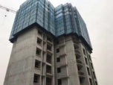 |  |  |  | 防高坠 | 安装负 责 | □是 □否
25 | 排水登高管管 口防堵保护 | 采用同规格型号的堵帽或检查口封 堵， 相比透明胶布强度好， 遭受破 坏低， 保护成品效果好， 在后期安 装完成后进行拆除回收二次利用； |  |  |  | 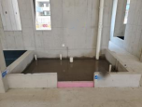 |  |  |  |  |  | 防堵 | 安装负 责 | □是 □否
26 | U-PVC 承插  管连接深度控  制 | 可视化承插深度控制， 采用油性记 号笔在管道承插深度标识线上添加 画圈标识， 管道接头承插后外露半 圈做到可视化管理； |  |  |  |  |  |  |  |  | 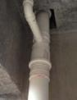 | 防堵 | 安装负 责 | □是 □否
27 | 管井支管模块 预制拼装施工 | 根据管道井优化图， 确定管道支管、 支架位置和材料尺寸清单； 管道支 架、支管采用工厂化集中加工， 现 场拼装施工； | 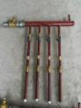 | 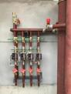 |  |  |  |  |  |  |  | 防渗漏、 提效 | 安装负 责 | □是 □否
28 | 地下车库管道 支架荷载计算 | 大型管道 (支吊架同一横截面上布 置有单根DN400 、两根DN300或四 根DN200及以上管道) 支吊架未经 安全复核验算， 应使用抗震支架的 部位， 未使用抗震支架； |  |  |  | 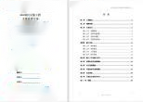 |  |  |  |  |  | 管道塌落 | 安装负 责 | □是 □否
序  号 | 工艺名称 | 工序重点 | 图例 |  |  |  |  |  |  |  |  | 防范问题 | 责任岗 位 | 是否合格
29 | 隐蔽排水主管 | 室外埋地排水主管道回填土确保密 实， 支座砌筑规范， 禁止平坡、倒 坡， 隐蔽前必须做闭水试验； | 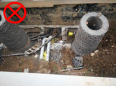 |  |  |  |  |  | 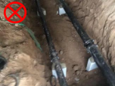 |  |  | 管道倒 坡、塌落 | 安装负 责 | □是 □否
30 | 管线疏通实体 检试验 | 地辐热施工前未采用穿钢丝绳+三 芯线头+ 塑料线绳疏通的方式检验 预埋管线的疏通情况， 或未穿正式 电线电缆； | 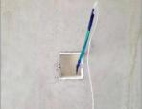 |  |  |  |  |  | 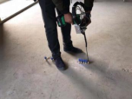 |  |  | 防堵 | 安装负 责 | □是 □否
31 | 隐蔽管道全程 带压施工 | 隐蔽管道严格执行全程带压施工； 在保护层施工前， 建议管道井内各 支管与地埋管同步施工， 一次连接 碰口到位， 安装压力表进行一站式 打压， 压力表无压降再进行拆除， 并收集影像资料； | 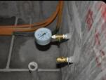 |  |  |  |  |  | 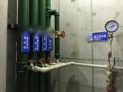 |  |  | 防堵 、防 渗漏 | 安装负 责 | □是 □否
32 | 外墙洞口淋水 倒坡检试验 | 拆模后， 采用洒水装置对洞口逐一 淋水倒坡试验， 并做好相关记录； | 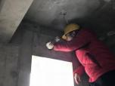 |  |  |  |  |  |  |  |  | 防渗漏 | 安装负 责 | □是 □否

